Международная метапредметная викторина
«На одном бревне»

Весной вышла речка из берегов. Оказались лиса и заяц на острове. А вода всё прибывает, вот-вот остров затопит. Плывёт мимо бревно. Заяц на него — прыг! Лиса видит, что заяц уплыть собрался, и тоже на бревно сиганула. Плывут вдвоём.
Увидела их сорока, подлетела к бревну, на сучок села и говорит: «Хорошо устроилась, лиса! И сухо, и обед рядом...» Лиса после этих слов словно впервые зайца увидела, оскалила зубы, кинулась к нему. Бревно двоих одним краем не выдержало, в воду окунулось. Лиса скорее на своё место. А сорока уже зайцу нашёптывает: «Съест тебя лиса. Толкай её в воду».

1. Выбери из сказки предложение, в котором 4 слова. Спиши его (если не умеешь писать – выдели в тексте красным цветом).

_____________________________________________________________________

_____________________________________________________________________

2. Отметь героев сказки.

3. В какой последовательности герои появлялись в сказке? Расставь цифры напротив животного.

Сорока –
Лиса –
Заяц -

4. Выбери правильный ответ и отметь его значком .
Столько же «ног», сколько у лисы…
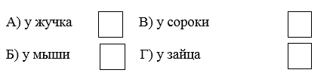

5.
- Запиши цифрами, сколько зайцев нарисовал художник на каждой картинке.
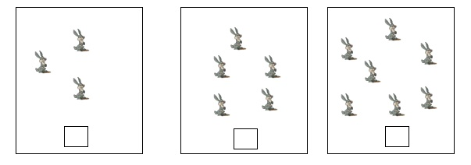

- Найди закономерность. Запиши цифрой, сколько зайцев должно быть на следующей картинке.

6.
  - Подчеркни в словах буквы мягких согласных звуков.

«уплыть» «подлетела»

  - Запиши, сколько в этом слове звуков и букв.

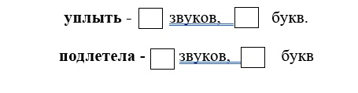

7. Отметь значком какой из названных объектов растёт, но не умеет бегать или летать.

А) лиса В) заяц

Б) сорока Г) дерево

8. Рассмотри схему.
- Выбери рисунки, которые относятся к живой или неживой природе. Соедини эти рисунки стрелками с названиями.

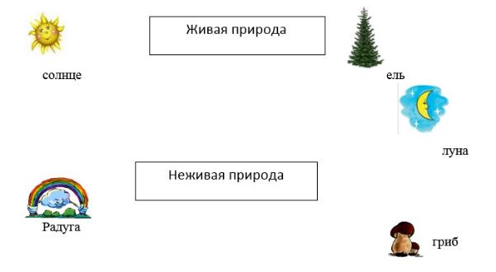

- Запиши на свободной строчке свой пример объекта неживой природы.

_______________________________________________________________

9. Одна лиса за день ловит 2 зайцев, сколько зайцев лиса поймает за 3 дня?
Ответ:

10. Что обозначает, слово сиганула?

_____________________________________________________________________

____________________________________________________________________

11. Как ты думаешь, почему лиса не съела зайца?
Дай ответ 1 – 2 предложениями.

_____________________________________________________________________

_____________________________________________________________________

_____________________________________________________________________

_____________________________________________________________________

_____________________________________________________________________

Молодец!
Отлично справился с заданиями!

